**LAPORAN PRAKTIKUM**

**PEMROGRAMAN BERBASIS WEB**

**“TUGAS PERTEMUAN I”**



Disusun Oleh :

Nama : I Gede Aditya Mahardika Pratama

Nim : 1808561028

Kelas : B

**PROGRAM STUDI TEKNIK INFORMATIKA**

**FAKULTAS MATEMATIKA DAN ILMU PENGETAHUAN ALAM**

**UNIVERSITAS UDAYANA**

**BADUNG**

**2020**

**KATA PENGANTAR**

Puji dan syukur ke hadirat Tuhan Yang Maha Kuasa atas segala rahmat yang diberikan-Nya sehingga tugas Laporan Praktikum I yang berjudul ”Tugas Pertemuan I” ini dapat saya selesaikan. Laporan ini saya buat sebagai kewajiban untuk memenuhi tugas. Dalam kesempatan ini, penulis menghaturkan terimakasih yang dalam kepada semua pihak yang telah membantu menyumbangkan ide dan pikiran mereka demi terwujudnya makalah ini. Akhirnya saran dan kritik pembaca yang dimaksud untuk mewujudkan kesempurnaan makalah ini penulis sangat hargai.

Badung, 27 September 2020

Penyusun

**DAFTAR ISI**

KATA PENGANTAR ii

DAFTAR ISI iii

BAB I PENDAHULUAN 1

* 1. Latar Belakang 1
  2. Tujuan 1
  3. Manfaat 1

BAB II KAJIAN PUSTAKA 2

1. XHTML 2
2. GitHub 3

BAB III PEMBAHASAN 4

1. Pembuatan Directory Serta Upload File 4

BAB IV PENUTUP 8

1. Simpulan 8
2. Saran 8

DAFTAR PUSTAKA 9

**BAB I**

**PENDAHULUAN**

* 1. **Latar Belakang**

Semakin hari teknologi semakin berkembang. Salah satunya teknologi informasi, banyak sekali bidang yang memanfaatkan teknologi Informasi. Tuntutan kebutuhan akan informasi dan penggunaan komputer yang semakin banyak mendorong terbentuknya sebuah jaringan komputer yang mampu melayani berbagai kebutuhan tertentu. Jaringan komputer kita kenal dengan nama internet. Internet bisa diakses dan dimanfaatkan untuk berbagai keperluan, oleh siapa saja dan dimana saja, kapanpun kita mau menggunakannya. Salah satunya adalah web, yang mampu menyediakan informasi dalam bentuk teks, gambar, suara maupun gambar bergerak.

Dengan terus berkembangnya roda perkembangan teknologi, web berkembang menjadi alat bantu yang tidak hanya mampu menyediakan informasi, namun juga mampu untuk mengolah informasi. Proses pengolahan informasi dengan memanfaatkan teknologi web menyebabkan web menjadi media yang dinamis. Pada kesempatan ini penulis akan membahas tentang bahasa pemrograman XHTML sebagai salah satu perangkat lunak yang turut menentukan dapat digunakannya media web sebagai media pengolah informasi. Dan juga penulis akan membahasa mengenai GitHub yang mana merupakan suatu layanan atau aplikasi yang membantu para programer dalam membuat aplikasi berbasis web.

* 1. **Tujuan**

1. Untuk mengetahui tentang GitHub serta penggunaannya.
2. Untuk memahami mengenai XHTML dan implementasinya.
   1. **Manfaat**

Adapun manfaat dari pembuatan laporan ini untuk membantu mahasiswa dalam memahami tentang XHTML dan cara implementasinya dalam pembuatan aplikasi berbasis web. Selain itu mahasiswa juga diharapkan mampu menggunakan aplikasi Github dalam membantu pembuatan aplikasi berbasis web.

**BAB II**

**KAJIAN PUSTAKA**

1. **XHTML**

XHTML adalah sebuah kombinasi dari HTML dan XML (Extensible Markup Language) dan merupakan bentuk sempurna (dalam arti, lebih ketat dan bersih dibandingkan HTML) (Efendi, 2014). Tujuan XHTML adalah menggantikan HTML. XHTML adalah bentuk HTML yang didefinisikan sebagai aplikasi XML yang berarti XHTML berisi semua elemen dalam HTML 4.01 dikombinasikan dengan sintaks XML. XHTML adalah bahasa markup sebagaimana HTML, tetapi dengan gaya bahasa lebih baik. XHTML merupakan versi HTML yang memenuhi persyaratan XML dan merupakan sebuah dokumen HTML dan XHTML menjadi standar internasional dengan spesifikasi yang ditetapkan oleh W3C (World Wide Web Consortium).

Seperti yang telah disinggung sebelumnya, XHTML merupakan penyempurnaan dari HTML. Untuk itu, ada beberapa aturan agar program lebih stabil dan konsisten.

* Setiap tag harus ditulis dengan huruf kecil.
* Memberi penutup untuk setiap tag.
* Membuka dan menutup tag pada sarang yang benar.
* Atribut tag ditulis dengan huruf kecil dan memakai tanda petik.

Deklarasi Doctype pada XHTML hampir sama dengan Doctype pada HTML. W3C mengharuskan agar selalu menggunakan Doctype pada XHTML. Terdapat 3 Jenis Doctype pada XHTML :

* 1. **XHTML – Strict.** Digunakan untuk membuat halaman yang layout dan formatnya dikontrol penuh oleh CSS Pada deklarasi ini menggunakan tag font dan table.

<!DOCTYPE html PUBLIC “-//W3c//DTD XHTML 1.0 Strict//EN” “[http://www.w3c.org/TR/xhtml1/DTD/xhtml1-strict.dtd”](http://www.w3c.org/TR/xhtml1/DTD/xhtml1-strict.dtd%E2%80%9D)>

* 1. **XHTML – Transitional.** Digunakan untuk membuat halaman yang sebagian besar menggunakan tag-tag HTML.

<!DOCTYPE html PUBLIC “-//W3c//DTD XHTML 1.0 Transitional//EN”

“[http://www.w3c.org/TR/xhtml1/DTD/xhtml1-traditional.dtd”](http://www.w3c.org/TR/xhtml1/DTD/xhtml1-traditional.dtd%E2%80%9D)>

* 1. **XHTML – Frame.** Digunakan jika kita memakai frame pada halaman web.

<!DOCTYPE html PUBLIC “-//W3c//DTD XHTML 1.0 Frameset//EN”

“[http://www.w3c.org/TR/xhtml1/DTD/xhtml1-frameset.dtd”](http://www.w3c.org/TR/xhtml1/DTD/xhtml1-frameset.dtd%E2%80%9D)>

1. **GitHub**

Github adalah software Hosting untuk proyek open source yang menggunakan Tool System revisi kontrol Git. Jadi Git adalah tool untuk melakukan revisi code, sedangkan github adalah webhostingnya. Mudahnya Github adalah Webhosting untuk proyek-proyek software seperti Google code atau sourceforge.net (Hidayatulloh, 2015). Dalam bahasa gaul, Github adalah jejaring sosial untuk software developer. Yang membedakan Github dari Project hosting yang lain bisa kita lihat di bawah ini :

* Github menggunakan Git sebagai tool utama dalam merevisi code.
* Github menyediakan free hosting untuk proyek open source, namun Github juga menawarkan hosting berbayar untuk proyek perusahaan atau pribadi yang sifatnya privat.
* Github ditargetkan untuk para developer yang bekerja secara tim dan tidak disatu tempat.
* Github mempunyai fitur Social seperti Twitter seperti follow atau favorit (Star).
* Github mendukung semua bahasa pemrograman, anda bebas memakai bahasa dan tool yang biasa anda pakai.

Github mempunyai lebih dari 10 juta repo sofware. Jika anda ingin mencari proyek open source tertentu, gunakan fitur pencarian, hasil pencarian tampak seperti di gambar 2 diatas. Untuk memperkecil hasil pencarian bisa di filter berdasarkan Repo, code, issue atau nama user atau bahasa pemrograman. Hasil pencarian bisa diurutkan berdasarkan jumlah bintang tau jumlah “fork”. Biasanya makin banyak bintangnya, makin berkualitas source codenya.

**BAB III**

**PEMBAHASAN**

1. **Pembuatan Directory Serta Upload File**

Langkah pertama yang harus dilakukan adalah masuk pada web github.com pada aplikasi web browser yang kita miliki. Disini saya menggunakan aplikasi Chrome.

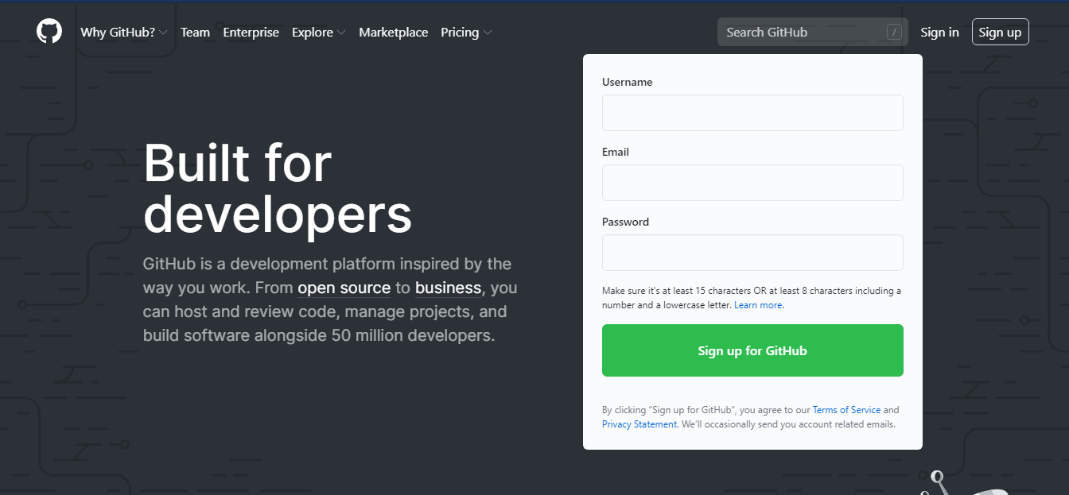

Setelah masuk pada halaman github.com, selanjutnya kita lakukan *sign in.* Jika kita belum memiliki akun github maka kita harus membuatnya terlebih dahulu dengan memilih menu *sign up.*

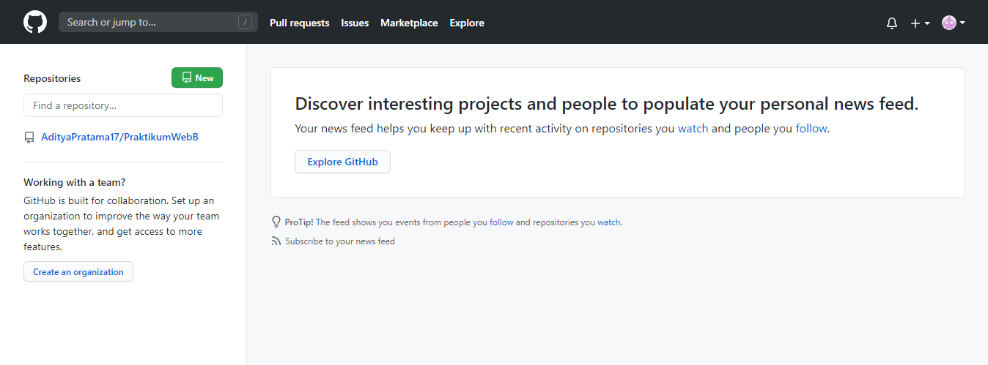

Untuk membuat suatu directory, tentunya kita membutuhkan suatu *repository.* Jika belum memiliki *repository* kita perlu memilih menu dengan simbol “+” (tanda panah) pada pojok kanan atas lalu klik “New Repository”. Namun jika kita sudah memiliki suatu *repository,* kita buka *repository* tersebut.

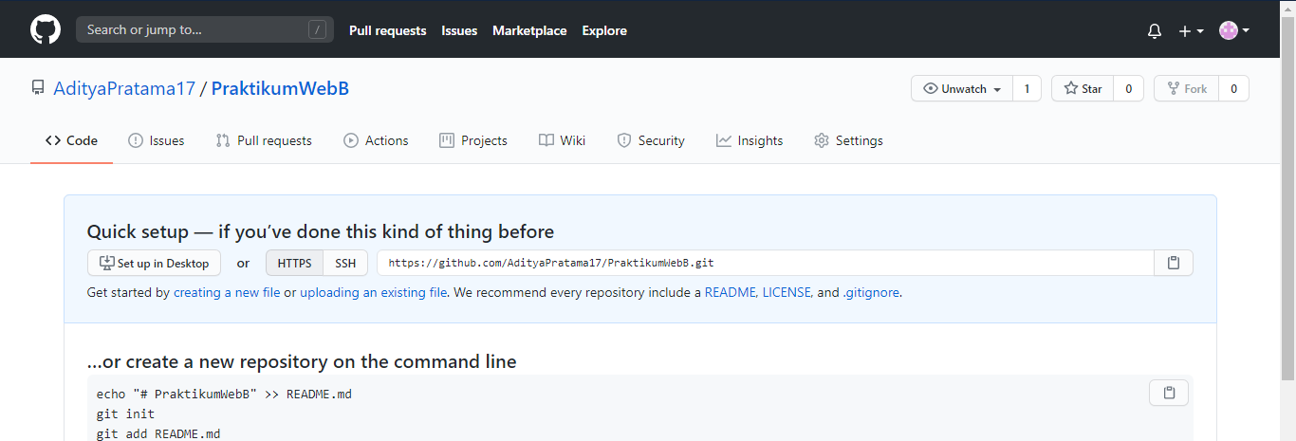

Selanjutnya untuk membuat directory baru kita pilih menu “creating a new file”.

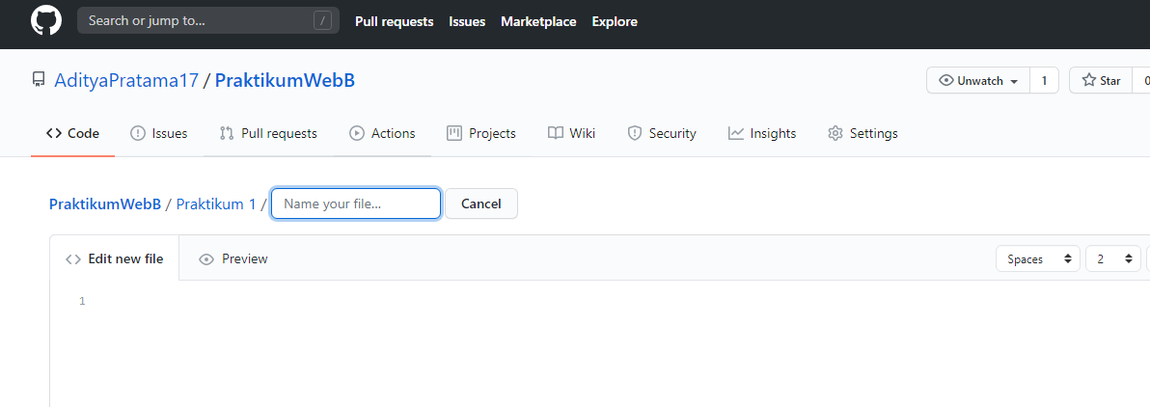

Setelah kalimat “PraktikumWebB/” disitu kita isi nama directory yang ingin kita buat dengan nama “Praktikum 1”, lalu kita tekan tombol “/” pada keyboard untuk membuat file baru yang akan kita letakkan pada directory “Praktikum 1”.

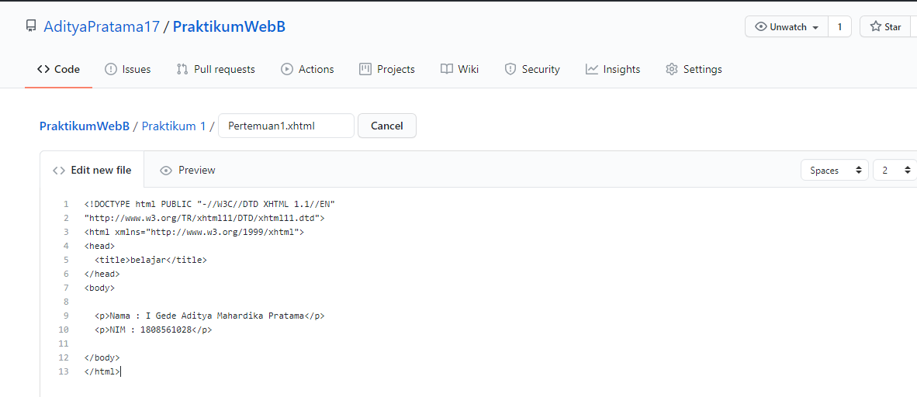

Untuk membuat file xhtml pada directory ini, kita buat nama file setelah kalimat “PraktikumWebB/Praktikum 1/..” dengan nama “Pertemuan1.xhtml”. Selanjutnya kita tuliskan source code pada “Edit new file”.

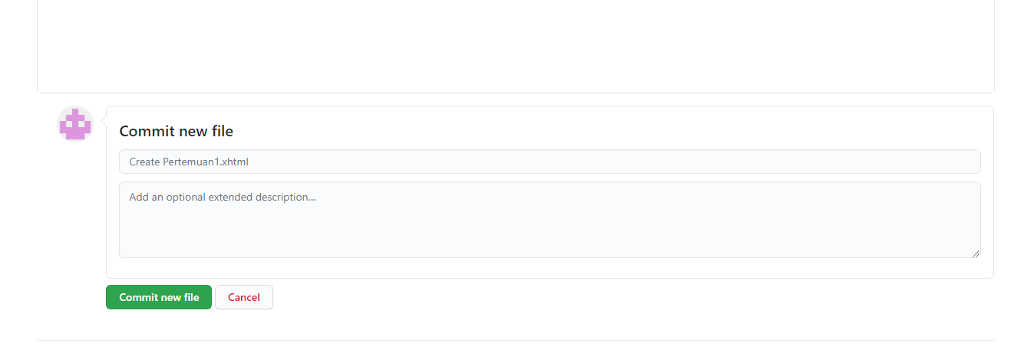

Untuk menyimpan hasil pekerjaan kita, scroll halaman kebawah sampai menemukan menu “Commit new file”, lalu kita klik menu tersebut.

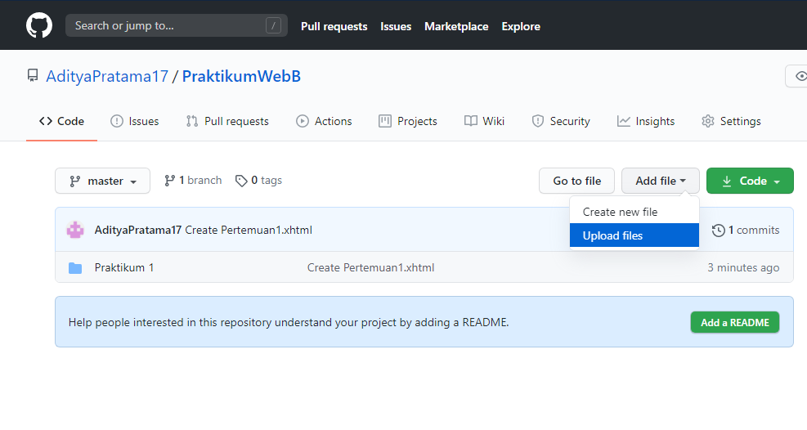

Selanjutnya untuk mengupload file pada directory yang telah kita buat sebelumnya, kita harus kembali dulu ke halaman *repository* kita. Lalu kita buka directory “Praktikum 1”.

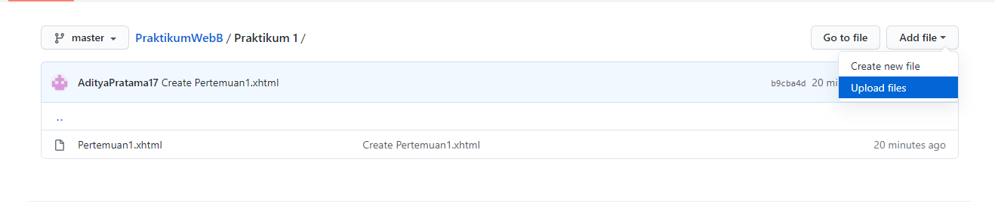

Selanjutnya kita pilih menu “Add file” dan “Upload files” untuk menambahkan file pada *directory* tersebut.

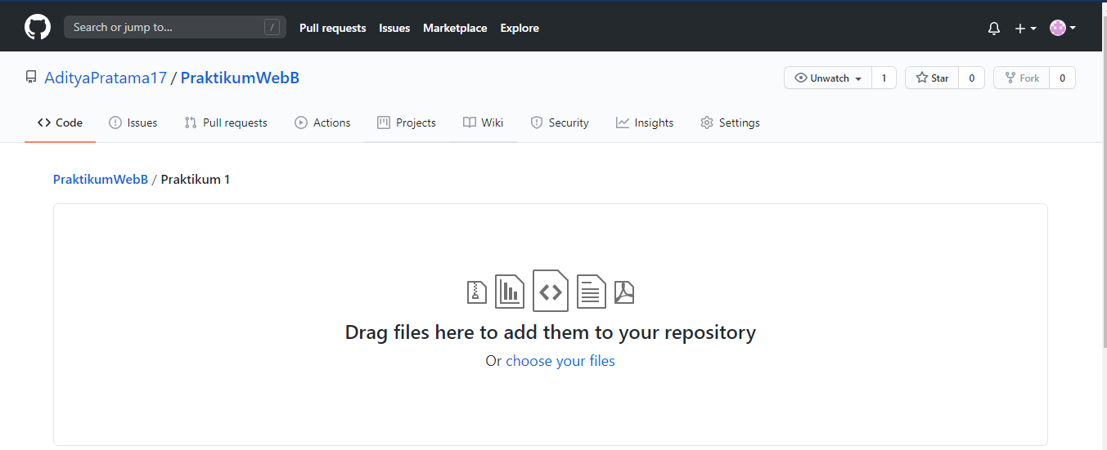

Untuk mengupload file kita bisa *drag* atau seret file yang kita miliki ke halaman web diatas. Atau bisa juga kita pilih menu “choose your files” lalu kita pilih file yang akan kita upload dari directory perangkat kita.

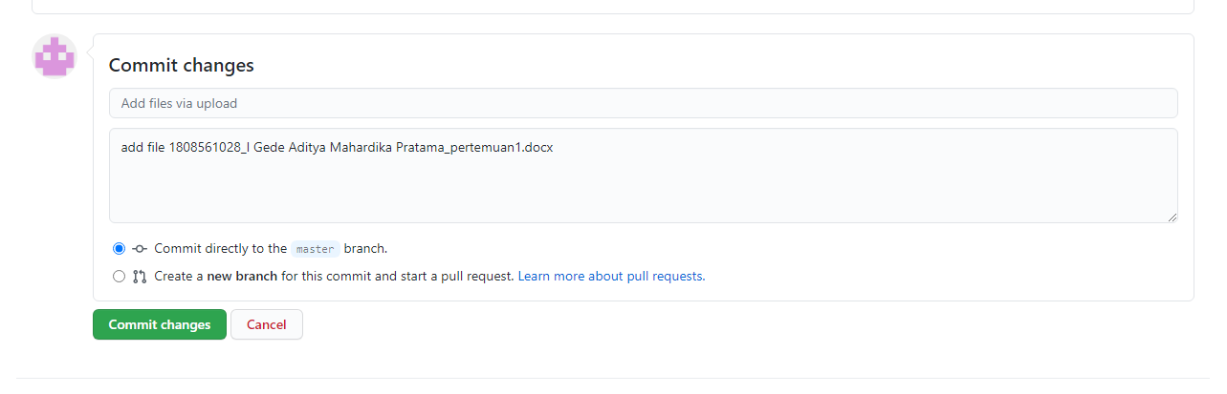

Lalu untuk menyimpan file yang kita upload kita *scroll down* pada halaman sebelumnya sampai menenmukan menu “Commit changes” lalu kita pilih menu tersebut.

**BAB IV**

**PENUTUP**

1. **Simpulan**

Web berkembang menjadi alat bantu yang tidak hanya mampu menyediakan informasi, namun juga mampu untuk mengolah informasi. Proses pengolahan informasi dengan memanfaatkan teknologi web menyebabkan web menjadi media yang dinamis. Salah satu perangkat lunak yang turut menentukan dapat digunakannya media web adalah XHTML. XHTML adalah sebuah kombinasi dari HTML dan XML (Extensible Markup Language) dan merupakan bentuk sempurna (dalam arti, lebih ketat dan bersih dibandingkan HTML). Tujuan XHTML adalah menggantikan HTML. Selain itu dalam membantu dalam pengerjaan suatu project aplikasi berbasis web, kita memerlukan layanan web yang bernama GitHub. Github adalah software Hosting untuk proyek open source yang menggunakan Tool System revisi kontrol Git. Jadi Git adalah tool untuk melakukan revisi code, sedangkan github adalah webhostingnya.

1. **Saran**

Saran yang dapat saya berikan pada laporan ini, para mahasiswa agar dapat lebih memahami mengenai XHTML dan GitHub. Dan juga para mahasiswa lebih memaksimalkan penggunaan GitHub dalam membantu pembuatan project aplikasi.

**DAFTAR PUSTAKA**

Efendi, I., 2014. *Pengertian XHTML.* [Online]   
Available at: https://www.it-jurnal.com/pengertian-xhtml/  
[Accessed 27 September 2020].

Hidayatulloh, S., 2015. OPTIMALISASI GITHUB UNTUK SOFTWARE PROJECT MANAGEMENT DENGAN MEMANFAATKAN NOTIFIKASI SMS. *Jurnal Informatika,* II(1), pp. 198-204.